## **党史百年天天读 · 7月29日**

**重要论述**

**1948年7月29日**

　　毛泽东审阅修改新华社社论稿《人民解放战争两周年总结和第三年的任务》，加写两段文字。其中一段文字是：中国的革命是不能在一次武装及简单的斗争中就能完全胜利的，中国的反动势力是不会在一次或几次打击之下就能完全消灭的。中国人民虽然已经在广大的地区内，彻底消灭了反动势力，但是反动势力仍然在另外的广大地区内存在，而且他们在美国帝国主义援助之下，仍然还有他们一定的力量，并继续压迫那里的人民。因此，中国人民的革命只能是逐步地胜利，敌人的阵地只能一个一个地被夺取，反动势力只能是一部分一部分地被消灭。

**1977年7月29日**

　　邓小平在听取方毅和教育部部长刘西尧等汇报科教工作时指出：最近准备开一个科学和教育工作座谈会，找一些敢说话、有见解的，在自然科学方面有才学的，与“四人帮”没有牵连的人参加。又指出：要进口一批外国的自然科学教材，结合我们的实际编出新的教材，以后就拿新教材上课。要组织一个很强的班子编写大中小学教材。要抓一批重点大学。重点大学既是教育的中心，又是办科研的中心。高等学校的科学研究，应纳入国家规划。重点学校首先要解决教员问题。清华、北大要恢复起来。要逐步培养研究生。教育部也要抓一些中小学重点学校，在北京就可以抓四十所到五十所。不能降低教师的待遇，要加强外语教学，要搞电化教学。有几个问题要提出来考虑：第一，是否废除高中毕业生一定要劳动两年才能上大学的做法？第二，要坚持考试制度，重点学校一定要坚持不合格的要留级。对此要有鲜明的态度。第三，要搞个汇报提纲，提出方针、政策、措施。教育与科研两者关系很密切，要狠抓，要从教育抓起，要有具体措施，否则就是放空炮。

**2016年7月29日**

　　习近平在会见全国双拥模范代表时指出，双拥运动是我党我军我国人民特有的优良传统和政治优势。坚如磐石的军政军民团结，永远是我们战胜一切艰难险阻、不断从胜利走向胜利的重要法宝。“军民团结如一人，试看天下谁能敌”，永远是颠扑不破的真理。他强调，当今世界正在发生深刻复杂的变化，我们党、国家、军队建设事业站在了新的历史起点上，需要全党全军全国各族人民同心同德、团结奋进。我们要充分认清加强军政军民团结的重要意义，发扬光大爱国拥军、爱民奉献优良传统，根据时代变化和工作要求，不断改进创新、与时俱进，全面提高新形势下双拥工作水平，发挥双拥工作联系军地军民的桥梁纽带作用，更好服务党和国家工作大局、国防和军队建设全局。

**党史回眸**

**1952年**

　　7月29日 新中国参加国际体育盛会——奥林匹克运动会的第一个体育代表团抵达芬兰首都赫尔辛基，五星红旗第一次在奥运会上升起。

**1997年**

　　7月29日 我国第一个国家级农业示范区——杨凌农业高新技术产业示范区在陕西成立。

**历史瞬间**

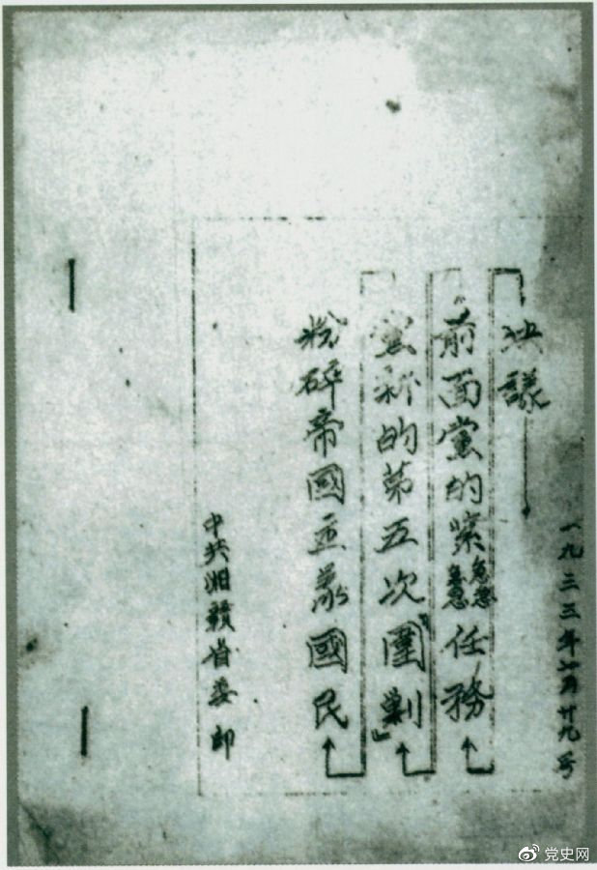

1933年7月29日，任弼时主持中共湘赣省委作出的《粉碎帝国主义国民党新的第五次“围剿”前面党的紧急任务决议》。